2022年甘肃省高等职业教育分类考试招生单考单招志愿填报系统使用指南

1. 考生登录（http://danzhao.ganseea.cn）志愿填报网址或甘肃省教育考试院官方网站（https://www.ganseea.cn/）。

2.点击“通知公告”栏目下方的“普通高校招考智慧平台”。

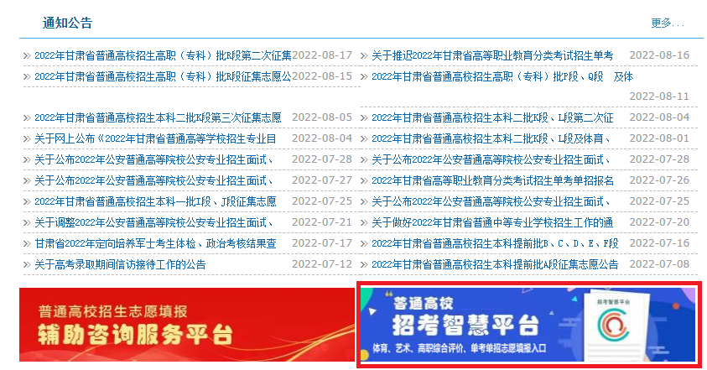

3.进入后先进行注册。

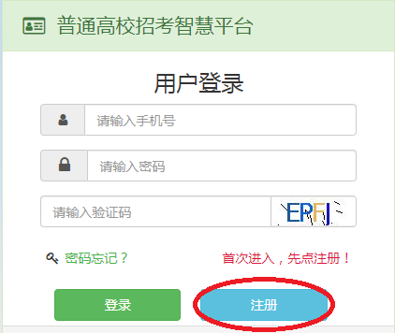

4.请按要求填入相关信息，进行注册。

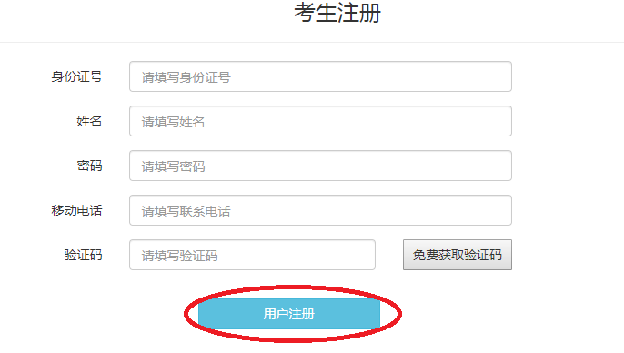

5.注册完成后，请退回初始页面进行登录，如忘记密码，请点击“密码忘记”进行找回。

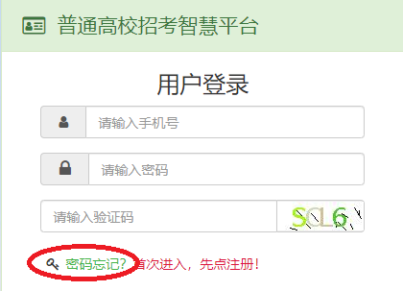

6.登录后请先阅读“关于做好2022年甘肃省高等职业教育分类考试招生工作的通知”、“2022年甘肃省高等职业教育分类考试招生单考单招报名考试公告”等材料，了解考试报名相关内容。

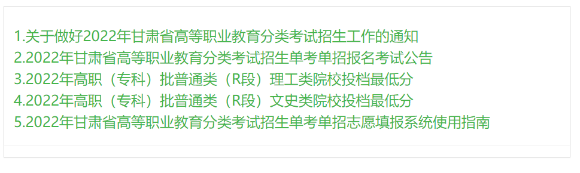

**7.阅读完成后，请于页面左侧选择“志愿填报”。**

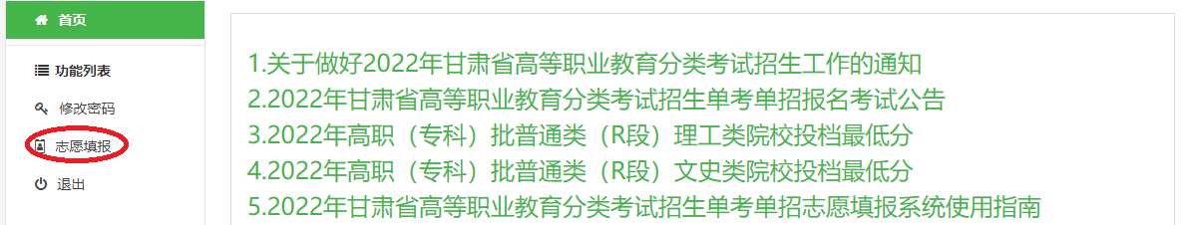

8.志愿填报流程共分为四步。

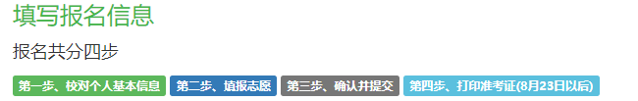

9.第一步，考生须确认个人基本信息，**如发现报名信息有误，请联系县（市、区）招生办公室修改。**

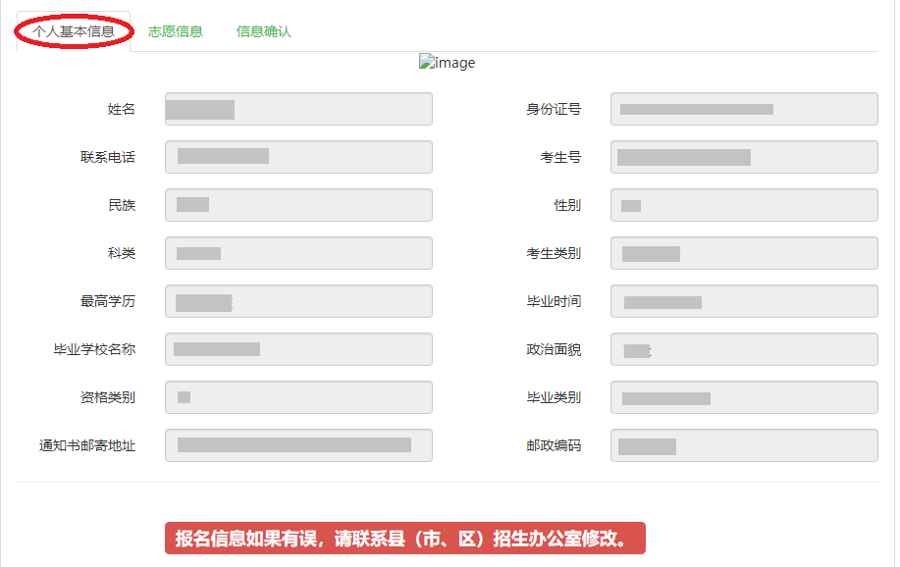

**10.第二步，填报志愿信息。本次高等职业教育分类考试招生单考单招考生可以填报1个院校志愿，每个院校志愿设置6个专业选项和1个专业调剂选项。考生填报完成后，必须点击“保存报考信息”按钮。**

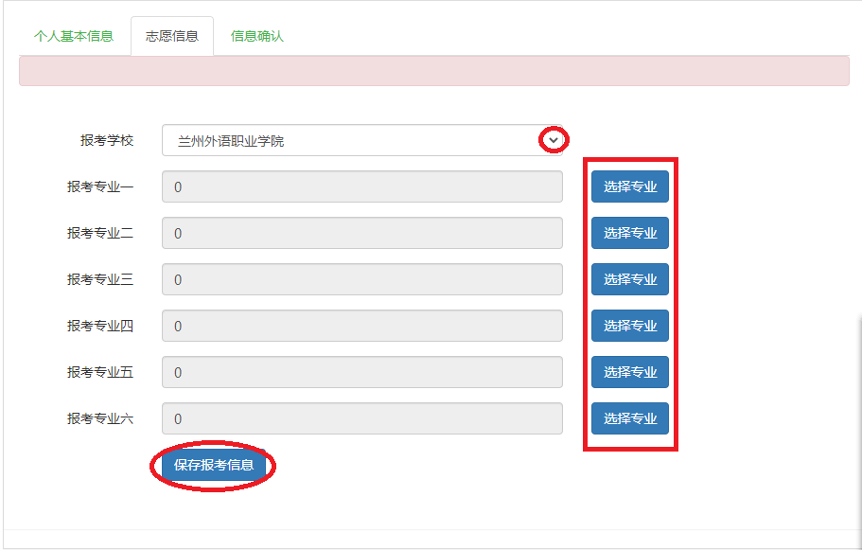

**11.第三步，信息确认。考生请认真核对“基本信息”与“志愿信息”中所生成的各项信息是否准确无误，尤其是“报考院校”及“专业”是否与本人填报的报考信息一致。确认无误后，必须点击“我确认填报无误，提交”。如提交后在规定时间内需要对志愿信息再次修改，请点击“取消提交个人信息，撤回”，再对需要修改的内容进行修改，修改完成后务必再次进行提交，否则修改的内容无效。**

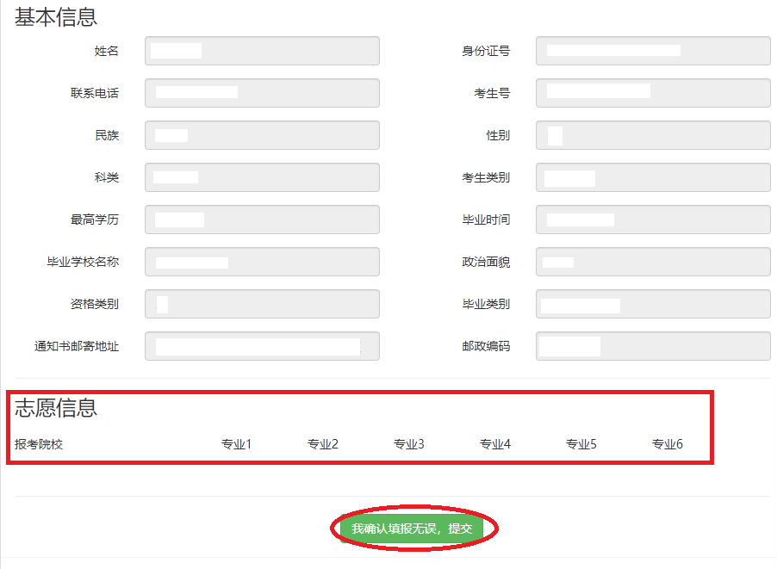

**12.第四步，打印准考证。8月23日后，待所报院校完成考务安排后，将会出现“打印准考证”选项，请于规定时间内打印准考证并按时参加考试。**